Міністерство освіти та науки України

Національний університет «Львівська політехніка»

Кафедра «Електронних обчислювальних машин»



**ЗВІТ**

**з лабораторної роботи № 3**

**з дисципліни:** «Кросплатформенні засоби програмування»

**на тему:** «КЛАСИ ТА ПАКЕТИ»

Виконав: ст. гр. КІ-35

Рибець О.В.

Прийняв:

доцент кафедри ЕОМ

Іванов Ю.С

Львів-2022

**Мета роботи:** ознайомитися з процесом розробки класів та пакетів мовою Java.

**ЗАВДАННЯ**

1. Написати та налагодити програму на мові Java, що реалізує у вигляді класу предметну область згідно варіанту. Програма має задовольняти наступним вимогам: • програма має розміщуватися в пакеті Група.Прізвище.Lab3;

• клас має містити мінімум 3 поля, що є об’єктами класів, які описують складові частини предметної області;

• клас має містити кілька конструкторів та мінімум 10 методів;

• для тестування і демонстрації роботи розробленого класу розробити клас-драйвер;

• методи класу мають вести протокол своєї діяльності, що записується у файл;

• розробити механізм коректного завершення роботи з файлом (не надіятися на метод finalize());

• програма має володіти коментарями, які дозволять автоматично згенерувати документацію до розробленого пакету.

1. Автоматично згенерувати документацію до розробленого пакету.
2. Скласти звіт про виконану роботу з приведенням тексту програми, результату її виконання та фрагменту згенерованої документації.
3. Дати відповідь на контрольні запитання.

**Варіант 7:**



**Текст програми:**

***Лістинг Keyboard***

package lab3;  
  
public class Keyboard {  
  
 private boolean K_state;  
  
 public Keyboard(){  
 this.K_state = false;  
 }  
  
 public boolean isK_state() {  
 return K_state;  
 }  
  
 public void setK_state(boolean k_state) {  
 K_state = k_state;  
 }  
 }

***Лістинг Monitor***

package lab3;  
  
public class Monitor {  
 private boolean M_state;  
 public Monitor(){  
 this.M_state = false;  
 }  
  
 public boolean isM_state() {  
 return M_state;  
 }  
  
 public void setM_state(boolean m_state) {  
 M_state = m_state;  
 }  
}

***Лістинг Mouse***

package lab3;  
  
public class Mouse {  
 private boolean Mo_state;  
  
 public Mouse() {  
 this.Mo_state = false;  
 }  
  
  
 public boolean isMo_state() {  
 return Mo_state;  
 }  
  
 public void setMo_state(boolean mo_state) {  
 Mo_state = mo_state;  
 }  
}

|  |
| --- |
| ***Лістинг Computer***  package lab3;  import java.awt.*; import java.io.File; import java.io.FileNotFoundException; import java.io.PrintWriter;  public class Computer {  private Mouse m_mouse;  private Keyboard k_keybord;  private Monitor m_monitor;  private PrintWriter fout;  public static int *CompCount*;   public Computer(Mouse m_mouse, Keyboard k_keybord, Monitor m_monitor) throws FileNotFoundException {  m_mouse = new Mouse();  m_monitor =new Monitor();  k_keybord = new Keyboard();  fout = new PrintWriter(new File("Log.txt"));  *CompCount*++;  }    public Computer() throws FileNotFoundException {  m_mouse = new Mouse();  m_monitor =new Monitor();  k_keybord = new Keyboard();   fout = new PrintWriter(new File("Log.txt"));  *CompCount*++;  }  public void disclose(){  fout.close();  }  public void printConnectionOfDevices(){  System.*out*.println("Current state of monitor:" + m_monitor.isM_state());  System.*out*.println("Current state of keyboard:" + k_keybord.isK_state());  System.*out*.println("Current state of mouse:" + m_mouse.isMo_state());  }  public void printConnectionOfMouse(){  if(m_mouse.isMo_state()){  System.*out*.println("Mouse is connected");  }else {  System.*out*.println("Mouse is disconnected");  }  }  public void printConnectionOfKeyboard(){  if(k_keybord.isK_state()){  System.*out*.println("Keyboard is connected");  }else {  System.*out*.println("Keyboard is disconnected");  }  }  public void printConnectionOfMonitor(){  if(m_monitor.isM_state()){  System.*out*.println("Monitor is connected");  }else {  System.*out*.println("Monitor is disconnected");  }  }  public void AttachMonitor(){  if(!m_monitor.isM_state()){  m_monitor.setM_state(true);   fout.println("New state of monitor: " + m_monitor.isM_state());  System.*out*.println("Monitor connected!!!");  }  else{  System.*out*.println("The monitor is already attached!");  }  }  public void RemoveMonitor(){  if(m_monitor.isM_state()){  m_monitor.setM_state(false);   fout.println("New state of monitor: " + m_monitor.isM_state());  System.*out*.println("Monitor removed!!!");  }  else{  System.*out*.println("The monitor is already removed!");  }  }   public void AttachMouse(){  if(!m_mouse.isMo_state()){  m_mouse.setMo_state(true);   fout.println("New state of mouse: " + m_mouse.isMo_state());  System.*out*.println("Mouse connected!!!");  }  else{  System.*out*.println("The mouse is already attached!");  }  }   public void RemoveMouse(){  if(m_mouse.isMo_state()){  m_mouse.setMo_state(false);   fout.println("New state of mouse: " + m_mouse.isMo_state());  System.*out*.println("Mouse removed!!!");  }  else{  System.*out*.println("The mouse is already removed!");  }  }  public void AttachKeyboard(){  if(!k_keybord.isK_state()){  k_keybord.setK_state(true);   fout.println("New state of keyboard: " + k_keybord.isK_state());  System.*out*.println("Keyboard connected!!!");  }  else{  System.*out*.println("The keyboard is already attached!");  }  }  public void RemoveKeyboard(){  if(k_keybord.isK_state()){  k_keybord.setK_state(false);   fout.println("New state of keyboard: " + k_keybord.isK_state());  System.*out*.println("Keyboard removed!!!");  }  else{  System.*out*.println("The keyboard is already removed!");  }  } }  ***Лістинг ComputerApp***  package lab3;  import java.io.*;  public class ComputerApp {  public static void main(String[] args) throws FileNotFoundException {  System.*out*.println(Computer.*CompCount*);  Computer computer = new Computer();  computer.AttachKeyboard();  computer.AttachMonitor();  computer.printConnectionOfDevices();  System.*out*.println("\n");  computer.RemoveMonitor();  computer.printConnectionOfMonitor();  System.*out*.println("\n");  computer.AttachMouse();  computer.printConnectionOfDevices();  System.*out*.println("\n");  computer.RemoveKeyboard();  computer.printConnectionOfKeyboard();  computer.disclose();  } } |

**Результат виконання:**

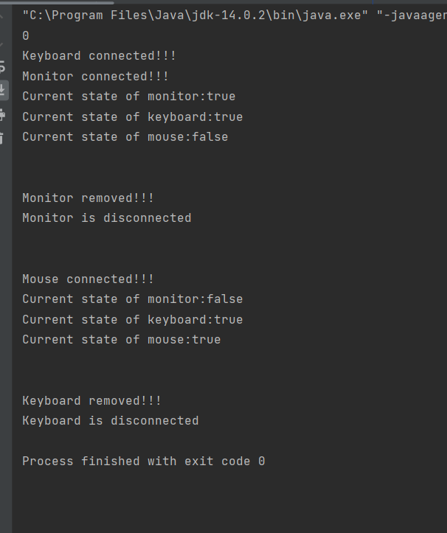

Рис.1.1 Результат виконання програми

**Відповіді на контрольні запитання:**

1. Синтаксис визначення класу.

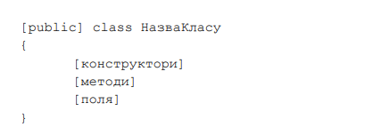

1. Синтаксис визначення методу.

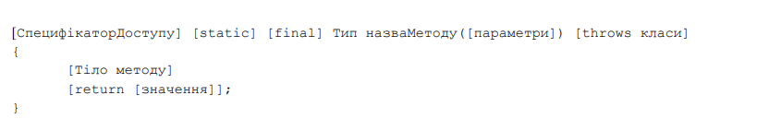

**Висновок:**

Під час виконання роботи я ознайомився з процесом розробки класів та пакетів мовою Java.